Informasjonshefte Ottersøy barnehage SA
Skolestubben 4, 7940 Ottersøy,
telefon 97981531
post@ottersoybarnehage.no
www.ottersoy.barnehage.no

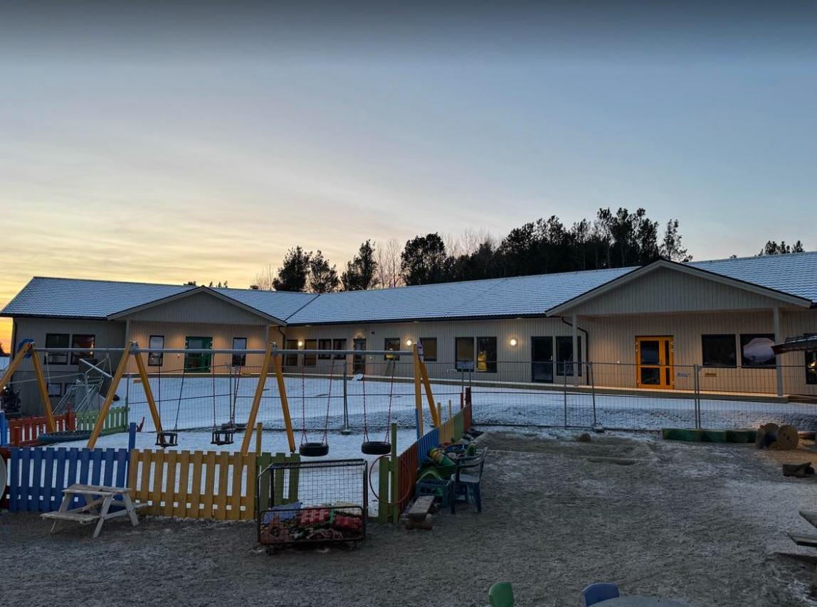

Kjære foreldre – hjertelig velkommen til Ottersøy barnehage! 🌿
Et nytt barnehageår er i gang, og vi gleder oss til å bli kjent med dere som er nye, og til å fortsette samarbeidet med dere som har vært hos oss tidligere. Sammen skal vi skape gode minner, trygghet og fellesskap.
- Storbarn bruker grønn hovedinngang
- Småbarn bruker gul hovedinngang
- Administrasjonen har grå inngang midt på bygget – her finner du styrer sitt kontor
Døra vår er alltid åpen – stikk gjerne innom for en prat, enten du har noe på hjertet eller bare vil si hei 💛

Uteområdet
Uteområdet vårt er en viktig del av barnas hverdag, og nå er vi nesten i mål med oppgraderingen.
- Vi har fått et jordlass som skal fordeles i skråningen
- Det skal plantes hekk, hosta og buksbom for å skape et grønnere og triveligere miljø
Dette blir også en fin dugnadsoppgave der vi håper mange har lyst til å bidra 🌱

Fakta om Ottersøy barnehage
Ottersøy barnehage er et foreldre eid fellesskap, drevet på ikke-kommersielt grunnlag.
Vi er medlem av PBL og samarbeider tett med Nærøysund kommune.
Barnehagen ble bygd i 1986, og har blitt utvidet flere ganger – sist med flunkende nytt bygg i 2023.
Hos oss er det i dag 54 barn i alderen 0–6 år, fordelt på fire avdelinger:
- Sønnavind (1–2 år, småbarn)
- Nordavind (2–3 år, mellomgruppe)
- Nordlys (3–6 år, storbarn)
- Regnbue (3–6 år, storbarn)
Vi har en engasjert personalgruppe som består av styrer, pedagogiske ledere, barnehagelærere, fagarbeidere/assistenter og renholder.
Barnehagen er også en godkjent lærebedrift, og vi har ofte lærlinger, elever eller studenter hos oss. Inneværende år har vi en voksen lærling på Sønnavind.
Barnehagen ligger midt i Ottersøy sentrum, nær skole, butikk, sjø og skog – og vi bruker nærområdet mye i vårt arbeid med barna.

Kontaktinformasjon
Du er alltid velkommen til å ta kontakt med oss!
Styrer:
Reidun Edvardsen – 979 81 531 – post@ottersoybarnehage.no
Avdelinger:
- Nordavind: 919 00 865 (Pedagogisk leder: Lise)
- Sønnavind: 919 05 059 (Pedagogisk leder: Siv-Janne)
- Nordlys: 919 05 056 (Pedagogisk leder: Mona)
- Regnbue: 919 05 057 (Pedagogisk leder: Monica)

Åpningstider
Mandag–fredag: 07.00–16.30

Ferie og fridager
Vi ønsker at både barn og voksne skal få gode pauser i løpet av året.
Alle barn skal ha minst fire uker ferie, hvorav tre sammenhengende i sommer.
Barnehagen er stengt i romjulen og i påskeuka.
Skolestartere tar sin ferie før 1. august.
Planleggingsdager 2025/26 (barnehagen stengt):
- 14. og 15. august
- 29. oktober
- 9. mars
- 15. mai

Kosthold
Vi er en matpakkefri barnehage – alle barna får servert smøremåltider hver dag.
Matpengene er kr 450 pr. måned (11 mnd, juli er betalingsfri).
Vi legger vekt på et sunt og variert kosthold, og barna får være med på matlagingen.
Vi er med i Matjungelen, et opplegg fra Helsedirektoratet som gir inspirasjon til gode matvaner. Sjekk gjerne ut Matjungelen - Matjungelen Barnehage aktivitetsprogram
Ved behov tilrettelegger vi for allergier eller spesialkost 🌸

Sykdom og helse
Barna skal ha det godt hos oss, og for å sikre det er det viktig at de er friske når de er i barnehagen.
Er de syke, får de best omsorg hjemme til de er klare for lek og aktivitet igjen.
- Feber: hjemme til barnet har vært feberfri i minst 24 timer
- Omgangssyke: 48 timer etter siste oppkast/diare
- Andre sykdommer: vurderes ut fra allmenntilstand og smittefare
Gi oss alltid beskjed hvis barnet er sykt eller blir hjemme, så kan vi legge til rette på best mulig måte 💚

Medisinering
Dersom barnet trenger medisiner i barnehagen, fylles det ut et legemiddelskjema, og personalet får opplæring i rutiner.
Kortere medisinering (f.eks. antibiotika) tas helst hjemme dersom det er mulig.

Dagsrytme
Vi ønsker en hverdag som gir barna trygghet, forutsigbarhet og samtidig rom for fleksibilitet og spontanitet. Lek står alltid i sentrum.
Eksempel på dagsrytme (storbarn):
- 07.00: Barnehagen åpner, frokost for tidligbarn
- 09.00: Frokost
- 09.30: Lek/uteaktiviteter
- 11.00–13.00: Sovetid/lunsj
- 14.00: Lek, fruktmåltid
- 16.30: Barnehagen stenger
Småbarnsavdelingene har egne planer tilpasset barnas behov for søvn, mat og stell 💛

Bringing og henting
- Si alltid «ha det» til barnet før du går – det gir trygghet.
- Gi beskjed dersom andre skal hente barnet.
- Lukk alltid porten etter deg, og vær forsiktig på parkeringsplassen.
- Alle skal vaske hender ved ankomst.
- Vi setter stor pris på at dere deler små glimt fra barnas hverdag hjemme – det gjør det enklere for oss å møte barnet på en god måte.

Huskeliste
- Merk alle klær og eiendeler med navn
- Ta med ekstra skift, bleier og evt. smokk/kosedyr
- Ingen private leker (unntak: ski/sykler når det er aktuelt)
- Unngå klær med snorer (kvelningsfare)
- Vogn må merkes og utstyres med sele, regntrekk og myggnett
- Vi oppfordrer til å rydde barnets plass før helgen slik at renholder får gjort en god jobb ✨
Tradisjoner
Gjennom året har vi mange fine markeringer som skaper fellesskap og gode minner:
- Forut-aksjonsdag (Hvert andre år)
- Luciafeiring med skoleklubben
- Nissefest med julegrøt
- Samenes dag (6. februar)
- Karneval
- Påskelunsj
- 17. mai-feiring på forskudd
- Dugnad
- Sommerfest

Foreldresamarbeid
Vi ønsker et åpent og godt samarbeid med dere foreldre 💚
Dere er de viktigste personene i barnas liv – sammen kan vi gi barna en trygg og utviklende hverdag.
- Foreldresamtaler holdes fast i løpet av året, og ved behov.
- Vi har foreldremøter og samarbeider gjerne om arrangementer og aktiviteter.
- Dersom du har spørsmål, bekymringer eller innspill – ta det opp med oss direkte. Da kan vi sammen finne gode løsninger.

Avslutning
Vi gleder oss til å dele hverdagen med dere og barna deres – med lek, læring, vennskap og mange gode opplevelser 💚
Besøk gjerne hjemmesiden vår: www.ottersoy.barnehage.no

